Метеоплощадка
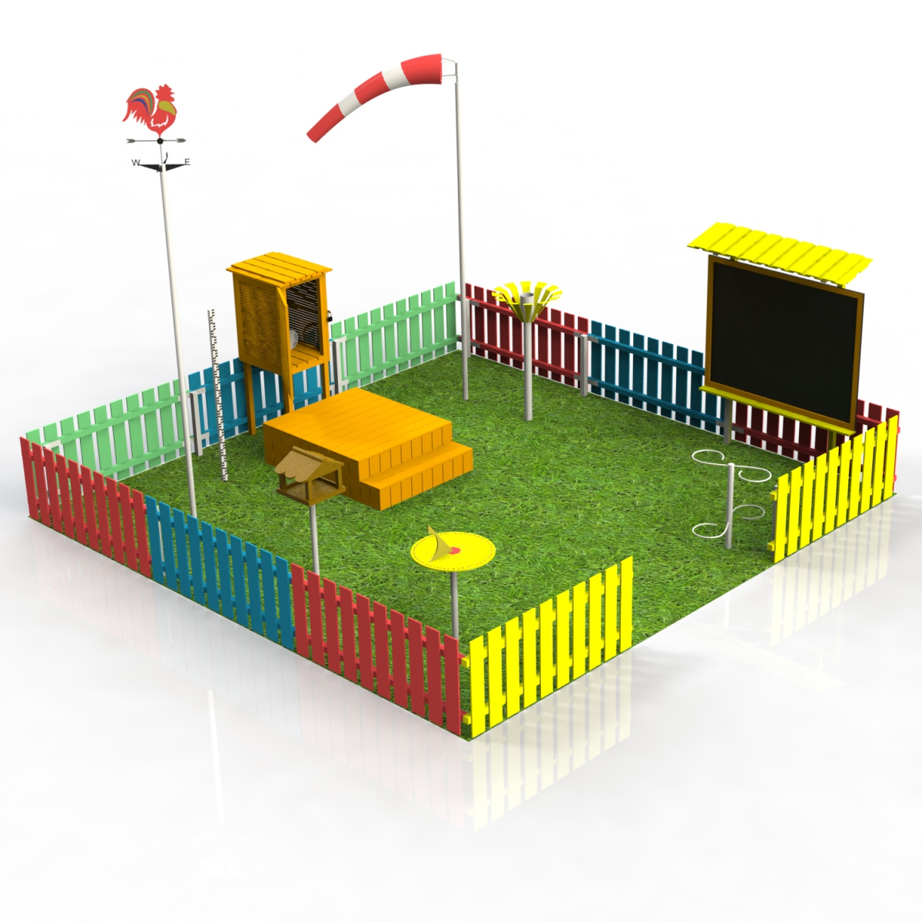

«Метеостанция в детском саду – наблюдаем, играем».
Детство – это радостная пора открытий. В процессе ознакомления с природой и окружающей действительностью ребёнок учится говорить, мыслить, общаться, осваивает нормы социальной и экологической этики.
Одним из важнейших условий реализации системы экологического образования в дошкольном учреждении в соответствии с ФГОС ДО является правильная организация развивающей предметной среды, которая обеспечивает реализацию образовательного потенциала пространства организации, как группы, так и участка. Развивающая предметно-пространственная среда должна обеспечивать возможность общения и совместной деятельности детей и взрослых. Организация образовательного пространства и разнообразие материалов, оборудования и инвентаря (в здании и на участке) должны обеспечивать игровую, познавательную, исследовательскую и творческую активность всех категорий воспитанников, экспериментирование с доступными материалами.
Экологическая развивающая среда должна способствовать:
- познавательному развитию ребенка;
-эколого-эстетическому развитию;
- оздоровлению ребенка;
- формированию нравственных качеств;
- формированию экологически грамотного поведения;
Современное дошкольное образовательное учреждение ориентируется на активное приобретение детьми навыков экологической культуры и повышение экологической грамотности всех субъектов эколого-образовательного пространства. Педагоги дошкольного образования ищут сегодня новые средства экологического воспитания, которые помогли бы в обучении детей основам экологии и природопользования. Одной из таких форм работы становится создание экологического пространства детского сада и проектная деятельность, которая сделала бы более привлекательной и интересной для детей изучение многих тем, в том числе наблюдения за погодой. Важной составной частью работы по экологическому воспитанию дошкольников может стать метеостанция (метеоплощадка).
Метеостанция должна давать возможность познакомить детей с основными стандартными метеорологическими приборами, с методикой и техникой наблюдений и обработки их результатов. Метеостанция должна обеспечить проведение наблюдений, практических работ, организовать систематические наблюдения за погодой, сезонными явлениями в окружающей природе, а также изучение микроклимата территории детского сада.
Педагоги ставят перед собой задачи
- заинтересовать детей, представив природу, как таинственный мир, полный приключений и увлекательных открытий.
- познакомить с профессией метеоролога;
- формировать представление о значении погоды в жизни человека, растительного и животного мира (народные приметы о погоде);
- познакомить детей с приборами – помощниками: термометром, флюгером, дождемером, барометром, компасом, ветряным рукавом, солнечными часами;
- обучение детей снятию показаний приборов, сравнению их между собой;
- формировать представления о четырех частях света;
- познакомить детей с назначением метеорологической станции и ее содержимым;

На территории нашего ДОУ была создана «метеоплощадка».
Метеоплощадка выполнена компактно, что позволяет детям в доступной форме, самостоятельно или при помощи воспитателя вести наблюдения за изменением параметров погоды, а также наблюдать и оценивать изменения внешнего вида окружающих площадку объектов парка в зависимости от времени года.
Метеоплощадка обеспечивает возможность проведения практических работ, систематических наблюдений за погодой, сезонными явлениями в окружающей среде. Дети получают возможность определять погоду с помощью специального оборудования, что вызывает у них большой интерес.

Оборудование детской метеостанции

Наблюдение за ветром
Ветер представляет собой движение воздуха относительно поверхности земли и характеризуется двумя основными величинами: направлением и скоростью. Скорость и направление ветра отличаются большой неустойчивостью, меняясь иногда в широких пределах в течение короткого промежутка времени. За направление ветра принимается то направление, откуда дует ветер. Наблюдение за ветром проводятся с помощью флюгера и ветряного рукава.
Флюгер
Флюгер состоит из неподвижного вертикального стержня и подвижной части— флюгарки, которая вращается на стержне и устанавливается по ветру так, что положение стрелки показывает то направление, откуда дует ветер. Флюгарка состоит из лопасти и стрелки, укрепленных на трубке. На нижней части стержня находятся штифты для ориентировки направлений по сторонам света. К штифтам прикреплены буквы (С-Ю-З-В), для лучшей ориентировки детям. Ориентировка флюгера по сторонам света выполнена с помощью компаса.
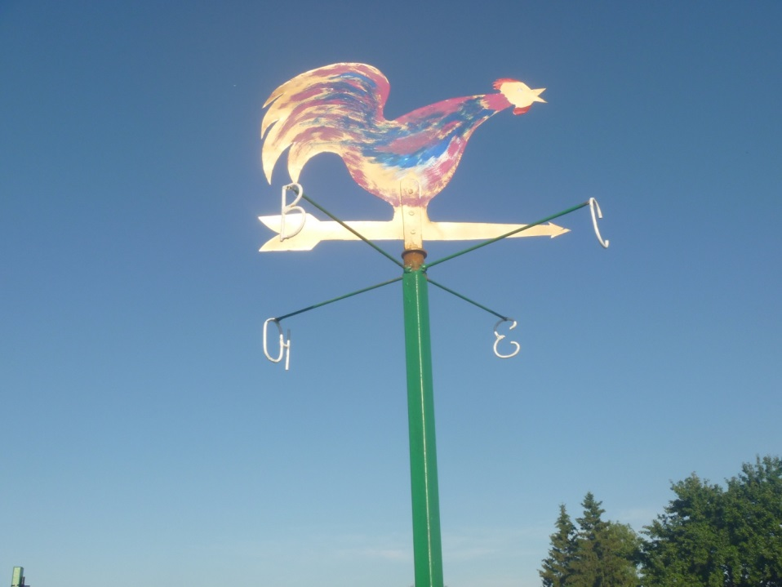

Ветряной рукав
Позволяет определить силу ветра: Штиль - листья на деревьях неподвижны, рукав не устанавливается по ветру. Тихий ветер - колышутся отдельные листья, колеблется рукав. Легкий ветер – слегка колеблется рукав, листья временами шелестят. Слабый ветер – листья и тонкие ветки деревьев постоянно колышутся, ветер развевает рукав. Умеренный ветер – ветер приводит в движение тонкие ветки деревьев, вытягивается рукав. Свежий ветер – качаются ветви и тонкие стволы деревьев. Вытягивается рукав. Сильный ветер – качаются толстые сучья деревьев, шумит лес.

Температура воздуха
Наблюдения за температурой воздуха состоят из измерений температуры воздуха по спиртовому термометру. Термометр помещен в психрометрической жалюзийной будке.
Будка состоит из четырех жалюзийных стенок, пола, потолка и крыши, укрепленных на деревянном остове. Стенки представляют собой двойной ряд тонких деревянных планок— жалюзи, наклоненных внутрь и наружу будки под углом к горизонту. Одна из стенок (передняя) укреплена на петлях и служит дверцей. Пол будки состоит из трех досок, причем средняя доска укреплена несколько выше двух крайних для улучшения вентиляции будки. Потолок будки горизонтальный, сплошной, крыша наклонена в сторону, противоположную дверце, и немного выдается со всех сторон будки. Крыша укреплена над потолком так, чтобы между нею и потолком свободно протекал воздух. Будка с внутренней стороны и наружной стороны хорошо окрашена белой насыщенной краской. Будка установлена на метеоплощадке так, чтобы вокруг нее был свободный обмен воздуха. Укреплена на деревянной подставке прочно, не должна колебаться даже при сильном ветре. Стенки будки надо протирать или мыть от пыли по мере загрязнения.
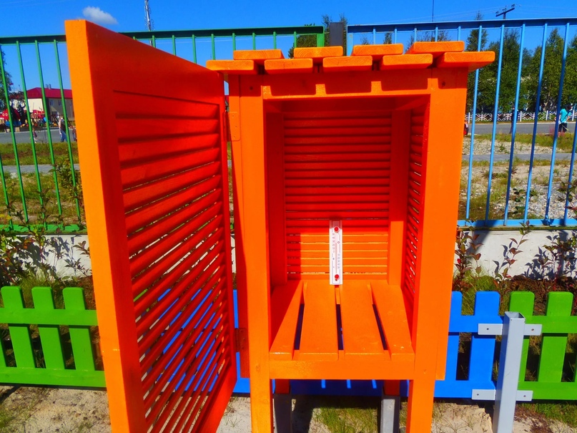

Термометр
Термометр спиртовой служит для определения температуры воздуха. Он состоит из шкалы и стеклянной трубки с окрашенной жидкостью. На шкале есть деления. Каждое деление обозначает один градус. Цифры, стоящие около делений, показывают число градусов. Ноль—граница между градусами тепла и градусами холода. Отсчет температуры ведут от 0°. Вверх от 0 отсчитывают градусы тепла, вниз— градусы холода. Конец столбика подкрашенной жидкости показывает число градусов. Температуру записывают с помощью условных знаков. Например, пять градусов тепла записывают так: +5°, а пять градусов холода так: - 5°.
Наблюдение за снежным покровом
Наблюдения за снежным покровом состоят из измерения его высоты. Характер залегания снежного покрова определяется по признакам: Равномерный (без сугробов). Умеренно неравномерный (небольшие сугробы) без оголенных мест или с оголенными местами. Очень неравномерный (большие сугробы) без оголенных мест или с оголенными местами. С проталинами. Лежит только местами.
Для ежедневных наблюдений высоты снежного покрова применяется снегомерная рейка. Рейка изготовлена из гладкого прямого бруска, сухого дерева длиной 180 см. шириной 6 и толщиной 2 см. Окрашена (белой) масляной краской и на лицевой стороне имеет шкалу в сантиметрах.
Солнечные часы
Прибор для определения времени по изменению длины тени от гномона и ее движению по циферблату. Горизонтальные солнечные часы выполнены из деревянной крышки. Циферблат находится на колесе строго горизонтально. Стрелка (гномон) представляет собой штырь (палка). Стрелка относительно циферблата находится перпендикулярно. Деление циферблата на часы-сектора производится механически.
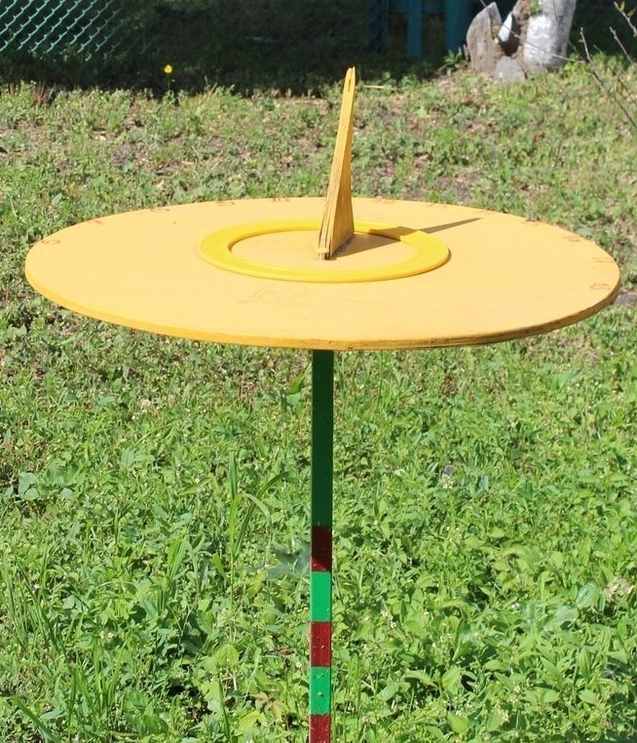

Кормушка для птиц
Кормушка позволит детям в любое время года изучать птиц вблизи, а так же научит заботиться о пернатых друзьях, оставляя для них корм.
Ловец облаков
Используется для изучения облаков. Ребенку дается задание найти похожее облако и сопоставить с картинкой.
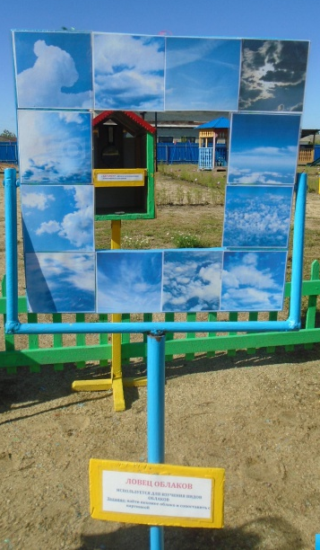
Гололедный станок
Служит для наблюдений над обледенением проводов. Состоит из трех стоек 1 ,2 и 3 с укрепленными на них двумя парами проводов 6 и 7, которые служат приемниками отложения льда. Стоики изготовлены из металлического уголка. Они устанавливаются на метеорологической площадке вертикально на расстоянии 90 см друг от друга так, чтобы в плане образовался прямой угол, одна сторона которого направлена с севера на юг, а другая­ с запада на восток. Провода прикрепляются к стоикам с помощью скоб 4 и 5 так, что одна пара направлена с севера на юг (меридиональная). А вторая запада на восток (широтная). Проводами служат четыре отрезка 5-мм проволоки, концы которых согнуты под прямым углом так, чтобы горизонтально располагающийся участок имел длину 90 см. При отсутствии провода диаметром 5 мм можно использовать провод диаметром 4 или 6 мм. Нижние провода (широтный и меридиональный) подвешиваются на длинных скобах 4. Скобы привинчиваются к стойкам таким образом, чтобы провода висели на расстоянии 10 см от стоек на высоте 190 см от поверхности почвы. Верхние провода (широтный и меридиональный) подвешиваются на коротких скобах 5.Скобы привинчиваются к стойкам так, чтобы провода находились на высоте 220 см над землей. Нижние провода при наблюдениях не снимаются и называются постоянными. На них определяется процесс нарастания, измеряются размеры отложения. Верхние провода снимаются для определения леса отложения и называются сменными. На станциях, где высота снежного покрова превышает 50 см, необходимо устанавливать более высокие стойки, к которым привинчиваются скобы не только на высотах 190 и 220 см, но и скобы для установки проводов на высотах 240 и 270 см. На станциях, где высота снежного покрова превышает 100 см, нужно устанавливать более высокие стойки со скобами для проводов на высотах 290 и 320 см. Провода необходимо поднимать по мере увеличения высоты снежного покрова и наоборот, (от таяния уплотнения и т.п.) опускать.
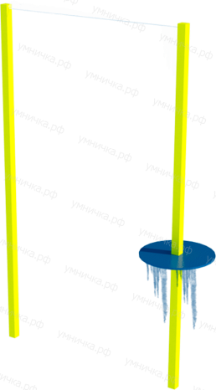
Осадкомер
Служит для измерения количества осадков. Для точности измерений точности дождя, града и снега дизайн осадкомера максимально приближен к профессиональной модели. Лепестки ветрозащиты делают его устойчивым к порывам ветра. 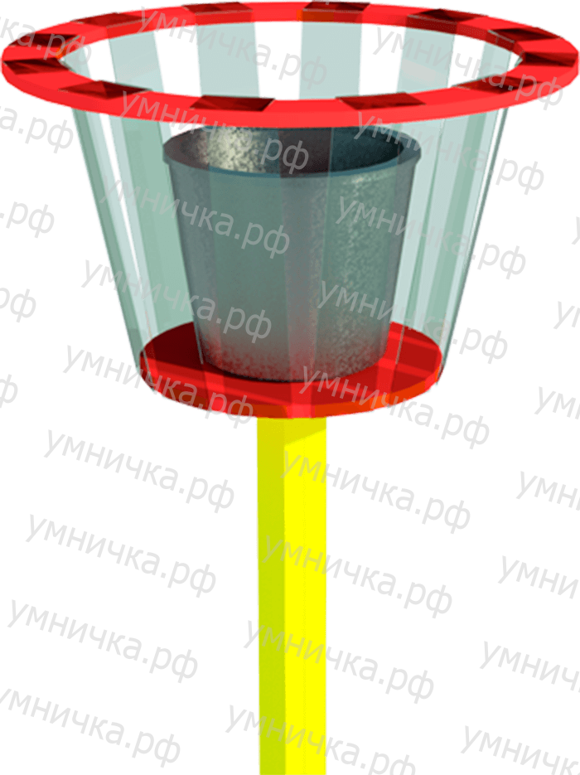
Стенд для рисования мелом (магнитно-меловой)
Для фиксации состояния погоды, рисования графиков
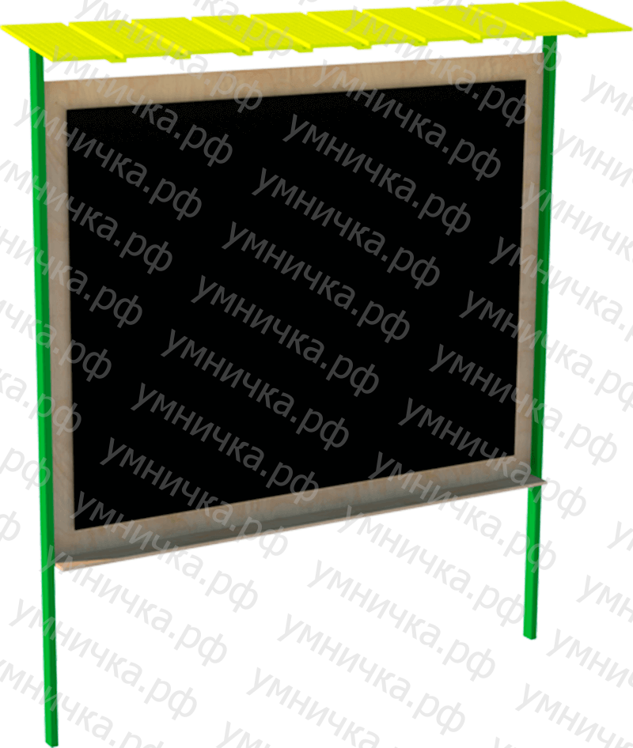

Подставка под цветы
Еще одно оборудование, которое научит детей любить природу: они смогут наблюдать, как ведут себя растения в разную погоду, поближе изучить их.

Лавочка и столик
Дети могут сесть в летнее время, нарисовать облака, цветы, выполнить какое-либо задание.
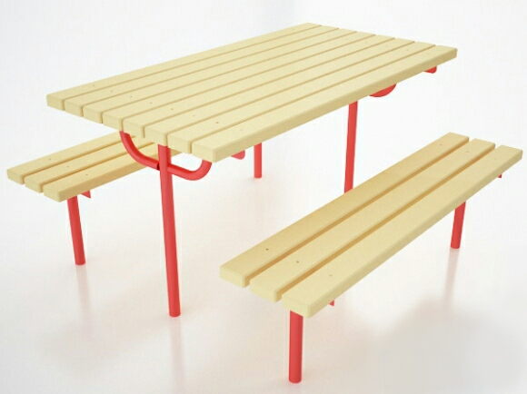

Взрослые должны поощрять любознательность и фантазии детей, стимулировать потребности выражать свои чувства, мысли в речи, игре, рисунке, творческих поделках. Постоянно поддерживать инициативу, помогать детям в их наблюдениях и экспериментах. Познание окружающего должно проходить в непосредственном взаимодействии детей с миром природы и разворачиваться как увлекательное путешествие, чтобы они получали от этого радость. Один из путей повышения эффективности этого образования состоит в использовании разнообразных форм и методов работы.
Это в первую очередь:
Беседы «Удивительное вокруг». «Как ты можем помочь природе?» Рекомендации по проведению таких бесед:
- беседу можно провести в тёплое время года – на прогулке в лесу или у речки, зимой – в групповой комнате.
- беседу желательно построить на конкретных примерах, основываясь на опыте детей.
- при проведении беседы воспитатель должен использовать иллюстрации, которые потом раскрашивают. Это повышает их интерес к занятиям, снижает утомляемость и способствует более эффективному усвоению экологического материала.
Наблюдения в природе
Систематическое использование наблюдения в ознакомлении с природой приучает детей приглядываться, подмечать ее особенности и приводит к развитию наблюдательности, а значит, решению одной из важнейших задач умственного воспитания.
Книга народных примет работа по формированию представлений о природе у детей старшего дошкольного возраста, будет эффективной, если - отобрать приметы, доступные восприятию и пониманию детьми дошкольного возраста, Следует использовать приметы, связанные с природными явлениями, которые ребенок может сам наблюдать. Например, «Ласточки летают низко – к дождю», «Дождь при солнце – скоро дождь прекратиться», «Птицы хохлятся – к ненастью»; - важно больше использовать примет, подчеркивающих красоту объектов и явлений природы и стимулирующих наблюдение, любование ими.

Опыты-эксперименты познакомить детей с тем, что некоторые вещества (лед, смола и др.) могут менять состояние в зависимости от условий (от нагрева превращаются в жидкость, а во время охлаждения — обретают твердое состояние); развивать способность выделять общие свойства предметов и зависимости между ними при перемене внешних условий.
Чтение художественной литературы о природе сочетаются научное содержание и художественной слово. Она, с одной стороны, воспитывает в детях умение видеть красоту природы, чувство любви и бережное отношение к ней; с другой обогащает их представления, учит выделять закономерности природных явлений.
Дидактические игры экологического содержания развивают кругозор, кроме того позволяют формировать представления об окружающем мире природы: взаимосвязи живого и неживого, многообразии форм жизни, нормах и правилах поведения в природе.
«Что будет если….?» закрепить и систематизировать представления детей о взаимосвязи всех компонентов в природе. Развивать познавательные способности, умение рассуждать, делать выводы.
«Что произойдет?» - если не будет солнца, не будет тепла и света. Без тепла и света не могут расти растения, без растений не могут жить животные и т. д.
«Кому нужна вода?» способствовать развитию представлений о роле воды в природе, ее ценности для всего живого. Учить рациональному пользованию воды в повседневной жизни. Закрепить представления о факторах загрязнения воды.
«Цветочные часы» дать представления о том, что растения открывают и закрывают венчики своих цветков по определенному расписанию, так что по ним, как по часам, можно определить время; упражнять детей в арифметических действиях.
Сюжетно-ролевые игры- не только развлечение, но и метод, при помощи которого маленькие дети знакомятся с окружающим миром.
Слушанье музыки. Дети должны слушать красивую музыку. Она помогает увидеть красоту природы, любить и оберегать ее.

Метеорологические приборы, размещенные на участке и красиво оформленные, помимо своего прямого назначения, стали изюминкой нашего детского сада, вызвали большой интерес со стороны, как детей, так и их родителей. А у детей вызвало огромный интерес снятие показаний с приборов и составление прогнозов.
Наблюдая за погодой, дети учатся выделять отдельные явления, степень их интенсивности и другие характеристики. Дети наблюдают не только сами явления погоды, но и их воздействие на окружающие предметы. Наблюдения за погодой состоят из определения состояния неба, наличия или отсутствия осадков и ветра, степени тепла и холода.
Метеостанция в нашем ДОУ — это часть экологического воспитания, она помогает детям понимать природу, анализировать и делать выводы.

Метеостанция в детском саду – это комплекс различных приборов, измеряющие погодные условия и, с помощью которых возможно предсказать погоду на ближайшее время (сутки, неделю, месяц). Воспитатель с детьми снимают данные с приборов и заносят их в дневник наблюдений. Так же метеостанция используется для проведения занятий на тему экологии, знаний времен года, природных явлений.
Так вот, чтобы изучать состояние погоды и наблюдать за ее природными явлениями, а еще уметь предсказывать ее изменения в ближайшее время не обязательно обращаться к профессиональным синоптикам. Это все можно делать самостоятельно, используя не замысловатые предметы. Поэтому многие детские сады строят свои метеостанции, обучая на живом примере детей. Ведь, они позволяют малышам не только весело проводить свое время, но и расширять кругозор, учиться быть внимательным, анализировать происходящие процессы и делать соответствующие выводы.

Примерный план работы метеостанции.
№ п/п | Название мероприятия | Задачи мероприятия | Форма проведения | Используемое оборудование и материалы
1. | Знакомство с метеобудкой и ее содержанием. | Познакомить детей с назначением метеорологической будкой, строением термометра и упражнять детей в снятии показаний температуры воздуха. | Совместное обследование метеобудки.  Практическое снятие показаний термометра. | Термометр, схема-график для фиксации результатов.
2. | Знакомство с водным термометром . | Дать понять детям, что объекты неживой природы (воздух, вода,) имеют свою температуру, как и человек. | Сравнительные наблюдения и практическое снятие показаний. | Термометры воздуха и воды, схема для фиксации результатов.
3. | Какой бывает ветер? | Разнообразить знания детей о видах ветра по его силе (спокойный, умеренный, безветрие-штиль, сильный , порывистый, ураган, смерч). | Беседа, наблюдение за ветром и измерение иго скорости. | султанчики, вертушка, целлофановый пакет, карточки с изображением ветра во время грозы, урагана, смерча.
4. | Знакомство с компасом. | Познакомить детей со строением компаса, его магнитными свойствами;  Упражняться в определении сторон света и определении направления движения ветра. | Совместная лабораторная деятельность по обследованию компаса. | Компас
5. | Части света и солнце. | Дать детям знания, что солнце и части света имеют взаимосвязь, т.к. солнце всегда встает на востоке и заходит на западе. Проверить это по компасу. | Задание для совместного проведения с родителями утром и вечером. | Компас, графическое изображение.
6. | Откуда дует ветер? | Учить определять смежное направление ветра и выражать это в речи. | Совместная практическая деятельность. | Запись в дневниках наблюдений  ЮЗ-2
7. | Что такое осадки и как их измерить? | Уточнить, что называют осадками. Познакомить с дождемером и его делениями. | Совместное изготовление дождемера из подручного материала. | Пластиковые бутылки и воронка, маркеры, скотч.
8. | Рассматривание облаков. | Познакомить детей с разными видами облаков: перистыми облаками, перисто-кучевыми. | Наблюдение за формой и движением облаков. | Карточки с изображением разнообразных облаков.

